23 октября 2014 года прошло мероприятие «Физический бой среди учащихся 8-11 классов». Провела учитель физики Саитбаталова Альбина Булатовна. Оказывали помощь в проведении мероприятия одиннадцатиклассники Сычёв Антон и Абдрахманова Айсэль.
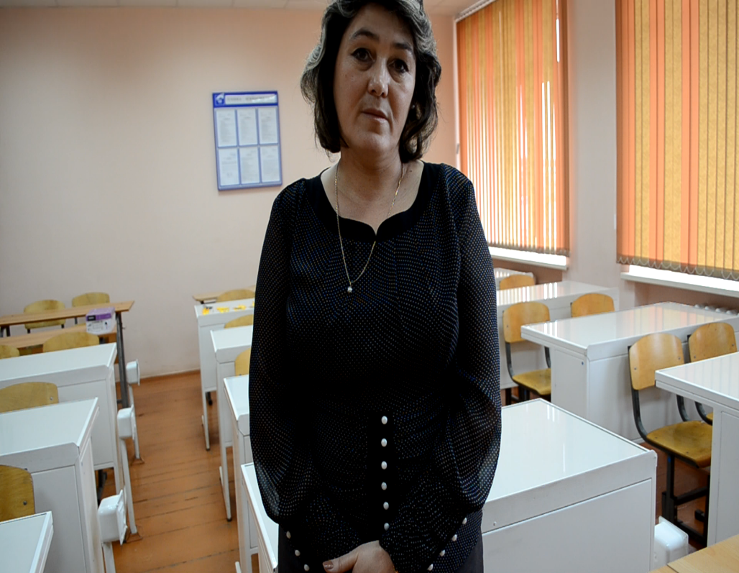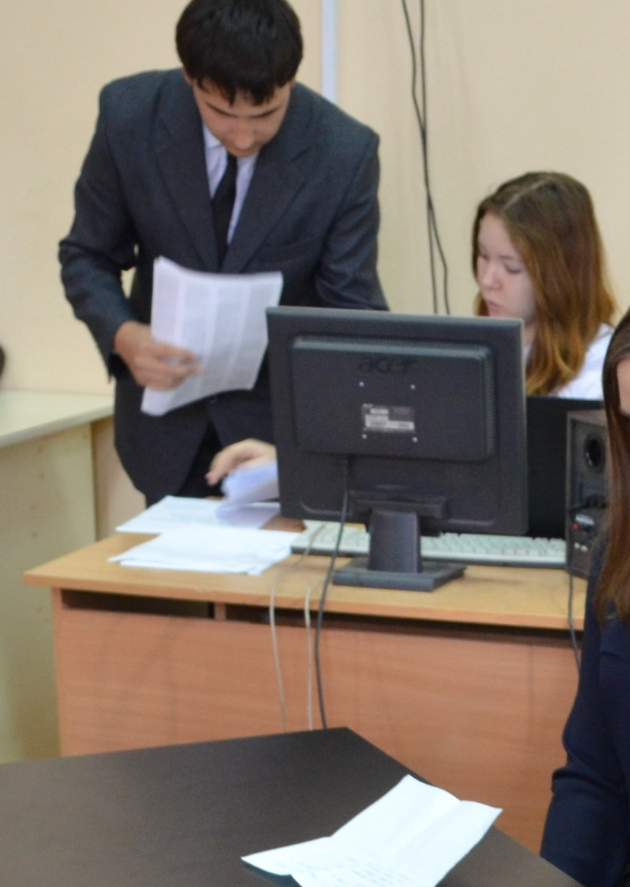
В этом увлекательном мероприятии приняли участие две команды: «Звук» и «Свет»
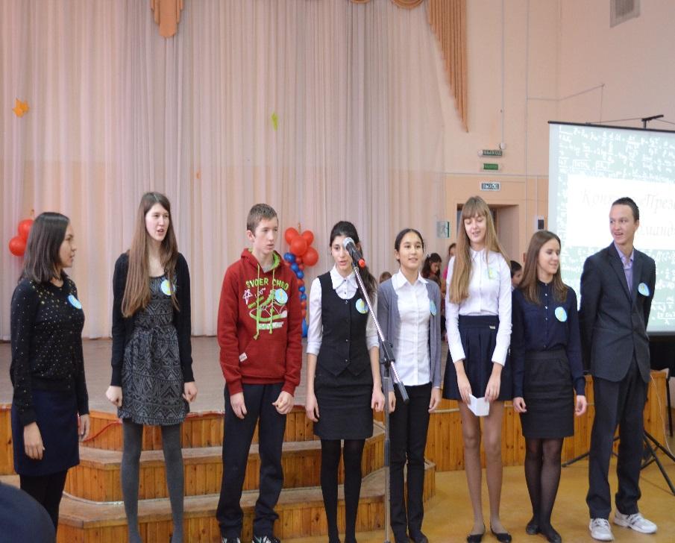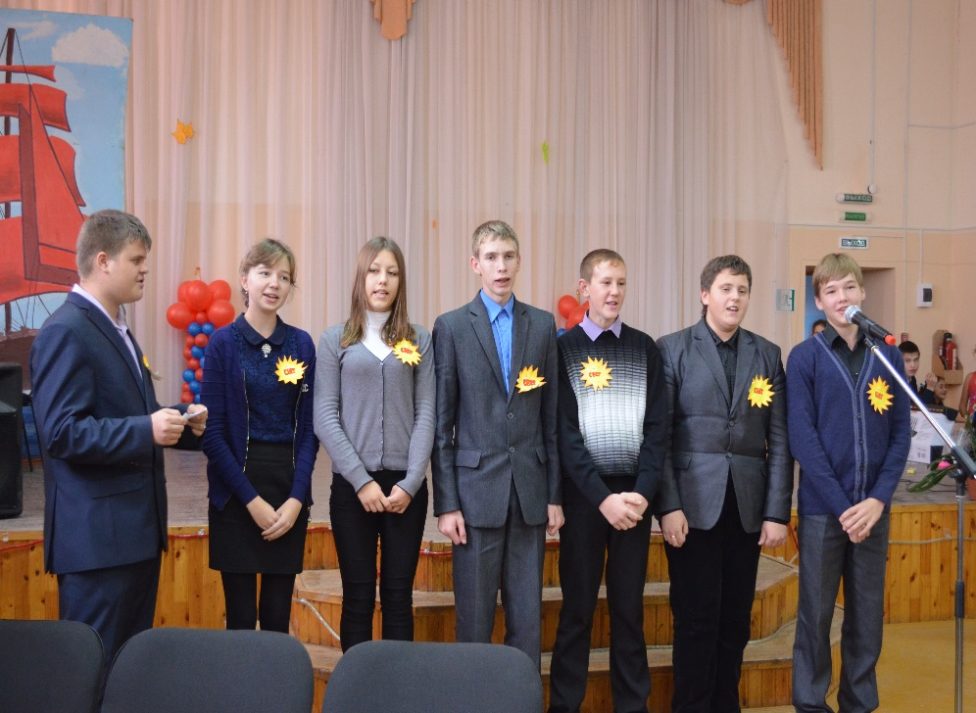
Команды приняли участие в восьми конкурсах
1. Конкурс «Презентация команд»
2. Конкурс «Разминка»
3. Конкурс физиков-теоретиков
4. Конкурс физиков-теоретиков
5. Конкурс «Слова!Слова!Слова!»
6. Конкурс «Физическое лото»
7. Конкурс «Узнай учёного»
8. Супер-игра
Работа жюри
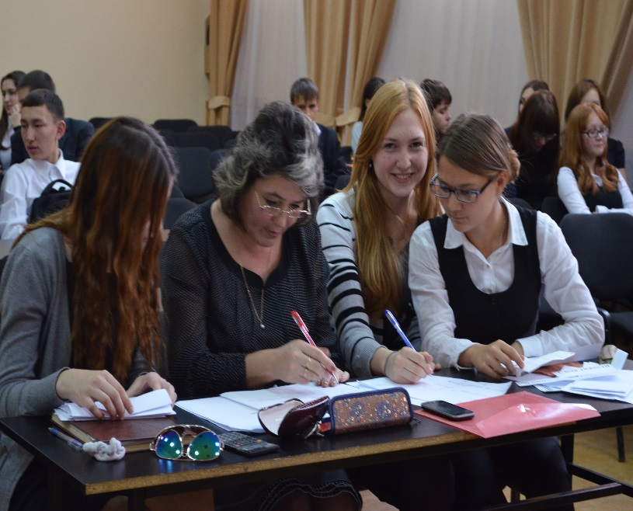
Победила
Команда «Звук»
